Jornada de salud familiar

Fecha: 12 de diciembre de 2010

Lugar de celebración:
Finca pública de Son real
Can Picafort (Sta. Margalida)

Participación:

19,50 €

Incluye torrada pan vino, agua y postre

Cómo inscribirse:
Reservando tu plaza en tu asociación
o a través de tu instructor
Teléfono 971851954
taosportclub@telefonica.net
www.nordicwalkingoriginal.com
¡Plazas limitadas!

Colabora:
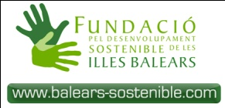

HAZ UN PARENTESIS EN
EL RITMO DIARIO, REGALATE UN DÍA

JORNADA DE SALUD YOGA&NORDIC WALKING

Domingo
12de diciembre de 2010
En
Finca pública Son Real
Organiza:

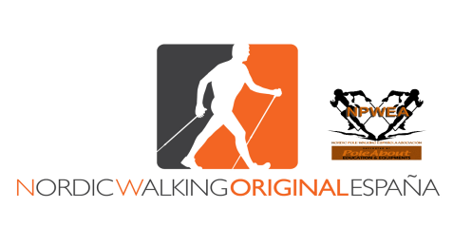

PROGRAMA

9:30 Recepción
10:00 Clase de Yoga
Meditación (conectando con el silencio interior)

11:30 Paseo de nordic walking
13:30 Comida
15:00 Final jornada

¿A QUIÉN VA DIRIGIDO?

La jornada va dirigida a todo aquel que quiera ampliar sus conocimientos o simplemente tomar referencias básicas de como introducir en su vida diaria la práctica de hábitos saludables.

¿QUÉ TRAER?

- Ropa deportiva cómoda
- Zapatillas para caminar por el bosque

OBJETIVOS DEL CURSO
.Aprender cómo llevar una práctica integral en tu vida diaria a través de diferentes técnicas.
.Adquirir herramientas de introspección, que puedas utilizar en cualquier momento de tensión física o mental y en cualquier lugar.
. Conectarnos con la naturaleza.
. Incrementar la conciencia de nuestro cuerpo y su estrecha relación con la mente.
. Desarrollar pautas de pensamiento positivo.
Será una jornada eminentemente práctica para su mayor aprovechamiento.

DIRIGIDO
José Manuel Fernández es profesor de Yoga, formado en España y Austria en la tradición de Swami Sivananda. Ha dedicado los últimos veinte años a la enseñanza del Yoga, especializándose en Yoga para todas las edades.
Su curiosidad le ha llevado a conocer y aplicar técnicas de otros Maestros.

Profesores asistentes
José Antonio Jiménez instructor formador de nordic walking original.
Coloma Jofre esinstructor básico de nordic walking original
Edu Gaviño instructor básico de nordic walking original
Marga Horrach instructor básico de nordic walking original
Catalina Marqués instructor básico de nordic walking original

